高雄市田寮國民中學104年度
「健康促進」執行成果照片
時間 | 104.07.01 |  |  | 地點 | 各班聯絡簿
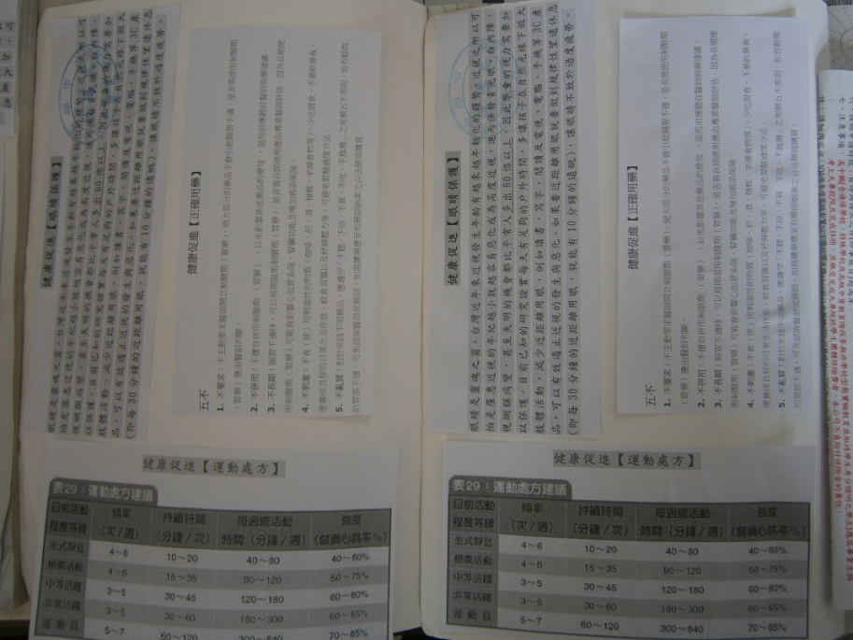
文字說明 |  |  | 利用開學前請導師協助張貼健康促進相關資訊至學生聯絡簿1
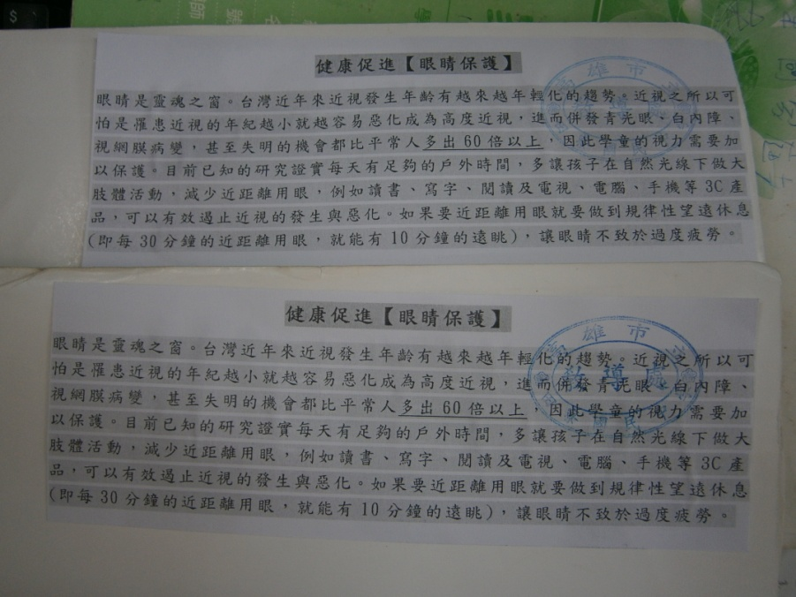
文字說明 |  | 利用開學前請導師協助張貼健康促進相關資訊至學生聯絡簿2
高雄市田寮國民中學104年度
「健康促進」執行成果照片
時間 | 104.07.01 |  |  | 地點 | 各班聯絡簿
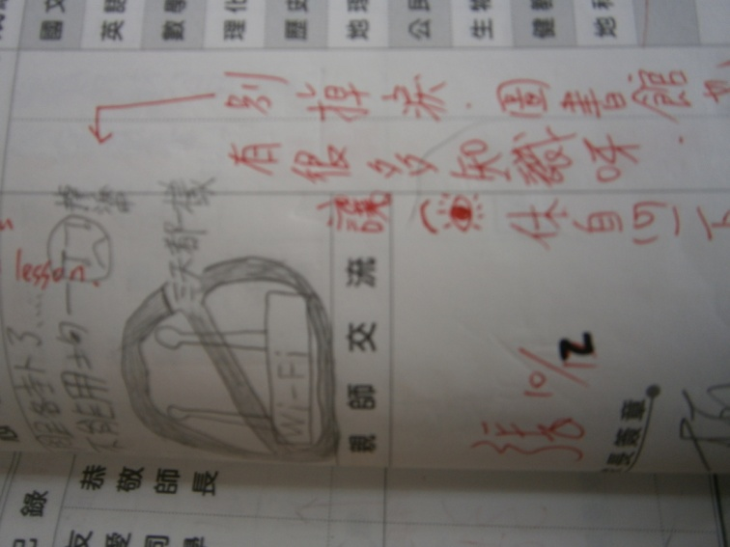
文字說明 |  |  | 導師批改聯絡簿是實給與學生健康促進相關資訊
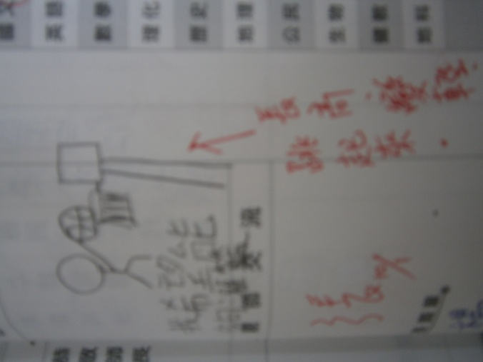
文字說明 |  | 學生在聯絡簿上畫出校內體育課程及競賽過程

